Manual de Instalación: Sistema Web Laravel 12 + PrimeVue
Este documento detalla los pasos necesarios para configurar el entorno de desarrollo y la estructura inicial del proyecto utilizando Laravel 12, PostgreSQL, Tailwind CSS y PrimeVue.

1. Componentes y Requisitos del Sistema
Antes de iniciar la creación del proyecto, nos aseguramos de tener instaladas las siguientes herramientas en la máquina local.

A. Lenguaje y Gestores de Paquetes
- PHP 8.3 o superior: Laravel 12 requiere una de las versiones más recientes de PHP para aprovechar las mejoras en el sistema de tipos y rendimiento.
  - Verificar: php -v en la cmd
  - https://www.wampserver.com/en/#download-wrapper
Lo más recomendable es descargar la aplicación “Wamp Server” la cual ya contiene la versión 8.3.14 de php en sus archivos, una vez descargada e instalada la aplicación solo buscaremos en las carpetas la versión de php que usaremos para añadirla a “Variables de entorno de sistema” y lo añadiremos en “Variables del sistema” en “path”.
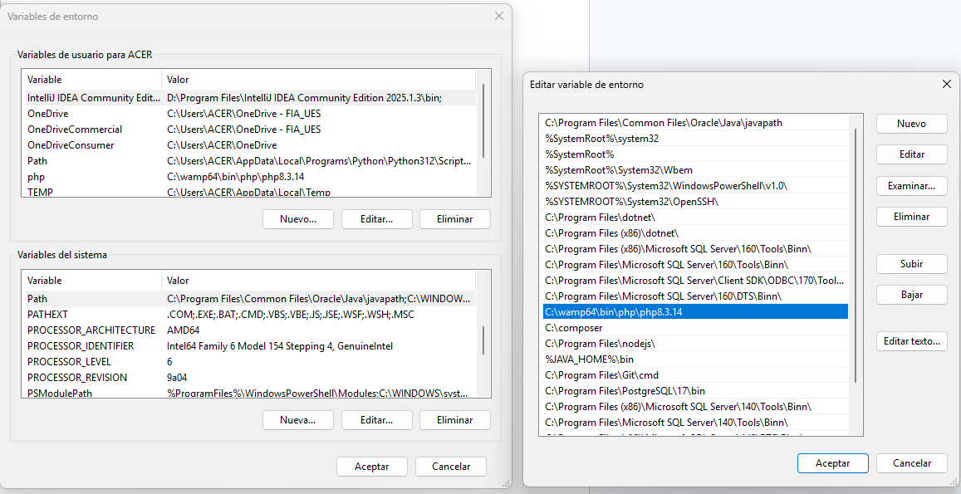
Terminando con esto podemos descargar composer y node.js.
- Composer: El gestor de dependencias de PHP. Asegúrarse de tener la versión 2.x instalada.
  - Verificar: composer --version en la cmd
  - https://getcomposer.org

- Node.js (LTS) y NPM: Necesarios para compilar los assets del frontend (Vite, Tailwind y PrimeVue). Se recomienda Node.js 20+.
  - Verificar: node -v y npm -v en la cmd
  - https://nodejs.org/en

B. Base de Datos
- PostgreSQL 16 o superior: Es el motor de base de datos relacional solicitado.
  - Se debe tener instalada la extensión de PHP correspondiente: php-pgsql o pdo_pgsql. Archivo de extensiones de wamp
  - https://www.postgresql.org/download/windows/

C. Herramientas de Desarrollo (Opcional pero recomendado)
- Laravel Installer: Facilita la creación de proyectos con un solo comando.
  - Instalación: composer global require laravel/installer en la cmd

2. Obtención del Proyecto (Git & GitHub)
Para descargar el sistema, se deberá utilizar Git Bash (o su terminal de preferencia).
- Clonar el repositorio: Abre Git Bash en la carpeta donde desees guardar el proyecto y ejecuta:
git clone https://github.com/Edan15ad/HDP115_Grupo04_ClinicaMinerva.git
Acceder a la carpeta que acabamos de clonar desde git y tendremos 2 carpetas extras.
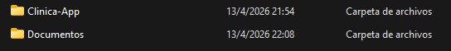
La carpeta de “Documentos” contiene toda la documentación necesaria que se llevó a cabo durante el proceso de creación y análisis del sistema, la carpeta de “Clinica-App” es la carpeta que contiene el sistema.
Una vez dentro de la carpeta de “Clinica-App” haremos los siguientes comandos.

3. Configuración Inicial del Sistema
Una vez descargado el código, es necesario preparar el entorno de Laravel y las dependencias del frontend.

A. Instalación de dependencias
Ejecutar los siguientes comandos para instalar todas las librerías necesarias de PHP y JavaScript:
# Instalar dependencias de backend en la cmd
composer install
# Instalar dependencias de frontend (Tailwind 4 + PrimeVue 4) en la cmd
npm install

B. Variables de Entorno y Seguridad
Laravel requiere un archivo .env para funcionar. Como este archivo no se sube a GitHub por seguridad, el usuario debe crearlo manualmente:
Copiar el archivo de ejemplo:
cp .env.example .env en la cmd
Generar la clave de la aplicación:
php artisan key:generate en la cmd

C. Configuración de Base de Datos (PostgreSQL)
Abrir el archivo .env recién creado y configurar la conexión a PostgreSQL:
Se puede ver desde bloc de notas o visual studio code.
DB_CONNECTION=pgsql
DB_HOST=127.0.0.1
DB_PORT=5432
DB_DATABASE=nombre_de_la_bd “El sistema usará el nombre SGEMinerva”
DB_USERNAME=tu_usuario_postgres “Por defecto es postgres”
DB_PASSWORD=tu_contraseña

D. Migraciones y Datos iniciales
Para crear las tablas en la base de datos escribimos en la cmd:
php artisan migrate

4. Ejecución en Desarrollo
Para ver el sistema funcionando, se deben mantener dos procesos activos:
- Backend (Laravel): php artisan serve (En la terminal de visual studio code)
- Frontend (Vite): npm run dev (En la cmd)

